Atributos de etiquetas básicas
Los atributos son valores agregados a las etiquetas (tags) html que extienden su habilidad o funcionalidad con información específica.
A continuación, un ejemplo de los atributos más comunes y usados en algunas etiquetas:
Para img:
- src: específica la ruta de la imagen que será mostrada a través de esta etiqueta. La ruta puede ser absoluta (cuando especifíca una dirección exacta, incluyendo el prefijo http(s) ) o relativa (cuando la referencia a la ubicación de la imagen parte de la ubicación del archivo actual).
- alt: indica un texto alternativo que será mostrado en lugar de la imagen cuando ésta no pueda ser mostrada.
- width: ancho de la imagen en pixeles.
- height: alto de la imagen en pixeles.

Para link, en la cabecera head del documento:
- rel: indica la relación del recurso con el contenido.
- type: indica el tipo de recurso / formato.
- href: indica la ubicación (url) del recurso enlazado.

Para meta, También en la cabecera head del documento:
- charset: indica la tabla de caracteres (utf-8 para caracteres latinos) usada en el documento.
Para a:
- href: la ubicación o ruta a la que enlaza esta etiqueta de ancla. En el caso de querer enlazar a elementos que se encuentran dentro del mismo documento, este atributo debe indicar el valor del atributo ““id”” de ese elemento destino del enlace.
- Target: especifica dónde abrir el documento vinculado.
  - target=”_blank”: en una ventana o pestaña diferente.
  - Target= “_self”: en la misma pestaña (<a> viene así por defecto)

Formularios

Los Formularios en html son unidades de información que nos permiten recolectar información para enviarlos al propietario del website o a un servicio externo. Esta formado por dos partes o contextos: una parte donde se hace el ingreso y modelación de esos datos (en el frontend), y otra parte que se encarga de enviar, procesar y almacenar esos datos (en el backend).

Los formularios se crean con la etiqueta form. El atributo principal de un formulario es action, ya que contiene la ruta a la que serán enviados los datos recolectados.

Hay diversos elementos html que permiten la captura o recolección de datos, aunque generalmente se usan los elementos creados con la etiqueta input. Los inputs también sirven para crear botones, aunque existe una etiqueta especial para ésto llamada button… El atributo principal de los inputs es type, que indica el tipo de comportamiento o dato que se espera recibir.

Los elementos creados con la etiqueta label muestran un texto que se puede asociar con un input para darle mayor significado al campo, principalmente cuando no se usa el atributo placeholder.

Rutas relativas y absolutas

Ruta relativa
Una ruta relativa hace referencia a una ubicación que es relativa a un directorio actual. Las rutas relativas utilizan dos símbolos especiales, un punto (.) y dos puntos seguidos (..), lo que significa el directorio actual y el directorio padre.

Ruta absoluta o completa
Una ruta absoluta o completa comienza con la letra de unidad seguida de dos puntos, por ejemplo D:.

Formas de agregar estilos en HTML

Hay tres opciones para incluir estilos que definan la apariencia de tu HTML:
- Estilos en línea: se definen directamente en el elemento html que quieres estilizar, se agregan con el atributo style.
- Estilos con el tag “<Style>”: regularmente este tag se incluye dentro de la etiqueta head del HTML.
- Estilos enlazados desde un archivo CSS externo: utilizando la etiqueta link que nos permite enlazar recursos externos.
A CSS, se le llama hojas de estilos en cascada porque los estilos que se definen para una página, se van aplicando de arriba hacia abajo, y de lo más general a lo más particular, teniendo prioridad lo más particular. Esto es, los estilos que prevalecen son los que han sido definidos en línea, luego los que fueron definidos mediante la etiqueta style en la cabeza o cuerpo del HTML, y por último los estilos definidos en archivos externos enlazados con la etiqueta link. Esta prioridad se puede alterar al usar el modificador **!important"" en la definición de algún estilo en particular, aunque esto no es recomendado.

CSS

Reglas de CSS
Las reglas son el conjunto de selectores, declaraciones, propiedades y valores. UN ejemplo de Regla de CSS sería:
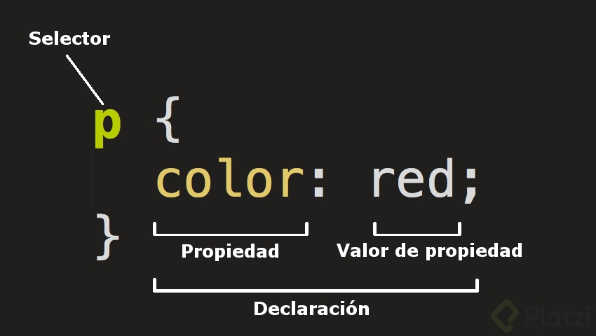
Tipos de selectores:
- Selector de etiqueta: refiere a etiquetas HTML, como el ejemplo de la imagen.
- Selector descendiente: refiere a etiquetas HTML de forma hereditaria.
- Selector de id: refiere a atributos id de etiquetas HTML.
4Selector de class (clase): refiere a atributos class de etiquetas HTML.

Tipos de textos personalizados:
Los tipos de texto, también conocidos como tipos de letras o fuentes, son el conjunto de diseños tipográficos que representan a cada una de las letras y los caracteres gráficos en el documento. Su nombre correcto es tipografía. Los diferentes tipos de fuente están basados en archivos que existen en cada sistema operativo.
Algunos ejemplos de tipos de texto o fuentes, son:
- Arial
- Times New Roman
- Verdana
- OpenSans
- Roboto
CSS permite utilizar fuentes diferentes a las disponibles en el sistema operativo del cliente, mediante la importación o el enlace a archivos de fuentes externas. Las más usadas son las que están disponibles a través del sitio web de Google Fonts.
Al definir el tipo de texto asociado a una clase css con la propiedad font-family indicamos al navegador, que debe intentar usar esa fuente en particular para darle la apariencia tipográfica a los textos de ese elemento html.

Propiedades para los textos:
Además de todas las propiedades comunes que comparten los elementos estándar de html, como: display, position, margin, padding, top, left, right, bottom, border, etc., los elementos que admiten contenidos textuales aceptan una serie particular de propiedades entre las que se encuentran las siguientes:
- font-family: define el tipo de fuente aplicado al texto.
- color: define el colore del texto.
- line-height: define la altura desde la base del texto hasta la base de la siguiente línea de texto.
- font-size: define el tamaño del texto, admite cualquiera de las unidades de medida disponibles.
- letter-spacing: define el espaciado entre las letras del texto.
- font-weight: define el ““peso”” de la letra, negrita, normal, light y normalmente se indica en múltiplos de 100 o usando keywords.
- text-decoration: define el decorado del texto como subrayado, tachado, con subrayado superior, etc.
- text-transform: permite transformar el estado de mayúsculas / minúsculas en el texto, usando uppercase para mayúsculas sostenidas, lowercase para minúsculas sostenidas, etc.

Propiedades para los background:

Con la que se puede indicar un color, o usada de manera extendida, puede incluir color de fondo, url de la imagen, posición y modo de repetición de la imagen.
- background-image: contiene la url que se usará como fondo del elemento.

- background-color: indica el color de fondo, se puede usar en combinación con la imagen.

- background-size: se puede indicar en valores de alto y ancho o en alguna de las palabras claves permitidas: cover o contain.

- background-position: indica la posición de la imagen dentro del elemento, puede indicarse en unidades o en palabras claves como center, left, top y right.

- background-repeat: indica el método de repetición de la imagen de fondo, puede ser: repeat, repeat-x, repeat-y o no-repeat.

Márgenes:
Margin: margin-top margin-right margin-bottom margin-left; (recuerda colocar la unidad de medida después de cada número).
- ¿Qué es el margin collapsing?: Cuando hay dos márgenes de elementos diferentes que colindan entre sí, se presenta una situación llamada ““margin collapsing”” en la que el mayor margen de los dos se superpone al otro.

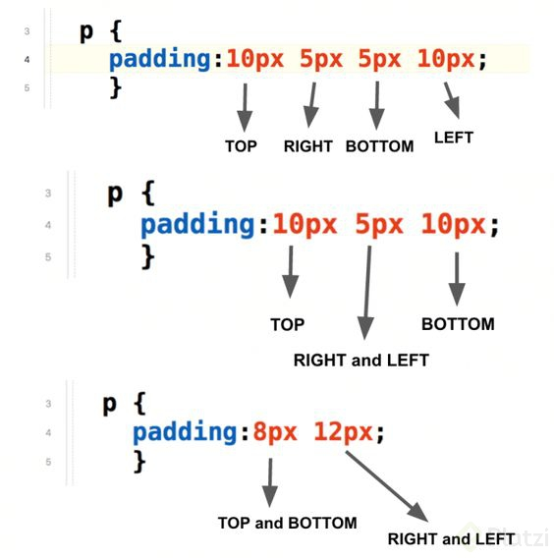
Padding (Márgenes internos):
Así como el margen separa a los elementos html entre sí, la propiedad padding de relleno, permite definir una separación entre el contenido interno y el borde de un elemento.

Modelo de caja:

El modelo de caja es un concepto teórico de css que representa a cada elemento html en base sus propiedades de: margin, border, padding y dimensiones (alto y ancho).
Para visualizar un elemento html en su representación como modelo de caja debemos irnos a la parte baja de la sección styles del inspector de elementos, o en la sección llamada Computed.
En el modelo de caja, el ancho total de un elemento html equivale a la sumatoria de los valores de: width, padding-left, padding-right, border-left-width, border-right-width. De manera similar aplica para el alto total de cada elemento. Aunque margin-left y margin-right, forman parte del modelo de caja, no se incluyen para el calculo del ancho total.
Con la propiedad box-sizing, y en particular con el valor border-box de esta propiedad, podemos modificar el comportamiento del modelo de caja para que nuestro elemento nunca supere el tamaño máximo que le hayamos definido en width y height. Esta es la opción recomendada para trabajar.

Tipos de display’s:
Los valores más comunes que puede recibir la propiedad display son:
- block: el elemento intenta abarcar todo el ancho posible.
- inline: reduce su tamaño exclusivamente hasta lo que abarca su contenido, descartando las propiedades width y height.
- inline-block: combina lo mejor de block e inline, ya que respeta las dimensiones indicadas en las propiedades width y height, pero coloca el elemento en línea (al costado) de elementos hermanos que también tengan display: inline o inline-block.
- flex: asume algunas propiedades por defecto que favorecen la alineación de los elementos internos.
- grid: similar a flex, asume algunas propiedades por defecto organizando los contenidos en filas y columnas.
- none: oculta el elemento.

Propiedades FlexBox:
Flexbox se refiere al tipo de display en css que permite un manejo flexible de la alineación, dimensionamiento y distribución de elementos html.

Esta propiedad se aplica a un elemento padre, pero va a afectar principalmente a sus elementos hijos directos. Por defecto, los elementos internos quedan alineados unos seguidos de los otros. El comportamiento del modelo de caja de estos elementos hijos también se ha modificado, ya que pierden el efecto de su propiedad margin.

Los elementos hijos de un padre con propiedad display: flex tienen a su disposición algunas nuevas propiedades que aportan mayor flexibilidad a su comportamiento. Una de estas propiedades es flex-shrink que, junto a la propiedad flex-wrap del padre, permite adaptar y distribuir los elementos de manera dinámica en el espacio horizontal disponible hasta ocupar todo el espacio, y luego pasar a ocupar dinámicamente las siguiente filas hacia abajo.

Justify-content:
La propiedad de css que nos permite definir la forma en que se alinearán o distribuirán los hijos de un elemento al que se le ha asignado un display flex es: justify-content. Y puede tomar entre otros valores, los siguientes:
- flex-start: para alinear todos los elementos hacia el inicio del espacio disponible.
- flex-end: para alinear todos los elementos hacia el final, a la derecha.
- center: para alinear todos los elementos al centro del espacio disponible.
- space-between: para distribuir los elementos con un espacio proporcional e igual entre ellos.
- space-evenly: para distribuir los elementos con un espacio proporcional e igual entre ellos (incluyendo el primer y último elementos con respecto a los estremos del espacio disponible).
- space-around: similar a space-evenly pero tanto en el primero como en el último elemento, el espacio hacia los extremos es la mitad del espacio usado entre los elementos.

align-items:
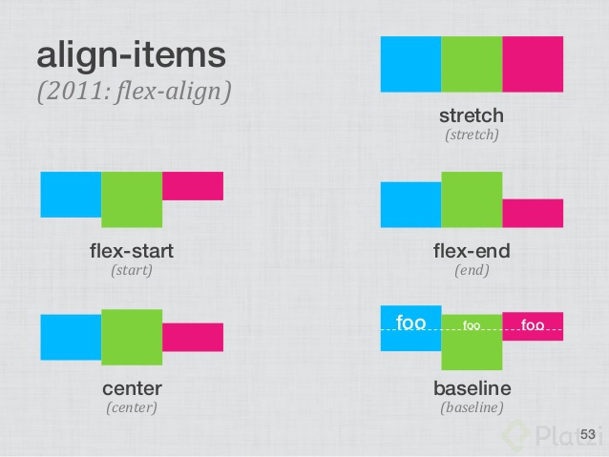
Cuando se requiere alinear elementos con flex de forma vertical, necesitamos la propiedad align-items
Sin embargo, cuando se utiliza la propiedad flex-direction: column; entonces se invierten las propiedades de alineamiento, es decir, justify-content alineará de manera vertical y align-items de manera horizontal. Esto se debe a que hemos volteado los elementos.

